INFORMACIÓN SOBRE LA VACUNA COVID-19
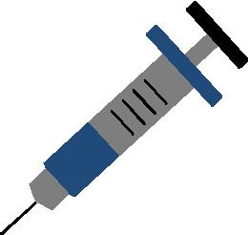

CAJA FUERTE. PROBADO. EFICAZ.

*Esta información se basa en la evidencia actual sobre la vacuna COVID-19 en enero de 2021.

A medida que se disponga de más información, se modificará este documento.

¿Quién se vacunará primero?

- A partir de enero de 2021, Georgia se encuentra en la Fase 1A de la vacunación. Esto incluye a los trabajadores de la salud, las personas que viven en instalaciones y personal de atención a largo plazo, las personas mayores de 65 años y los cuidadores y las fuerzas del orden (incluidos la policía, los bomberos, el EMS y los despachadores del 911).

 | EN QUÉ FASE/GRUPO ME ENCUENTRO
2 | ¿RECIBIR LA VACUNA?
Georgia sigue las directrices del Comité Asesor sobre Prácticas de Inmunización (ACIP) sobre quién se incluye en cada fase de la distribución de vacunas. Después de la Fase I, la Fase IB incluirá trabajadores esenciales no sanitarios. La fase 1C incluye a todos los demás entre las edades de 16 a 64 años con afecciones médicas graves que aumentan su riesgo de Covid-19 grave. Puede consultar el sitio web del Departamento de Salud Pública de Georgia en https:/www.dph.ga.gov/covid-vaccine para obtener información actualizada sobre la fase de vacunación en la que se encuentra actualmente Georgia.

¿Dónde puedo conseguir la vacuna?

- Un lugar donde se puede obtener la vacuna es a través del Distrito de Salud del Sudeste, que está administrando vacunas a través de varios departamentos de salud del condado en el sureste de Georgia. Puede verificar su elegibilidad y hacer una cita llamando al 1-855-473-4374. Algunas farmacias (incluyendo farmacias en tiendas de comestibles como Ingles, Kroger y Publix) y centros de salud comunitarios también tienen suministros limitados de vacunas. Puede ir al sitio web del Departamento de Salud Pública de Georgia en https:/www.dph.ga.gov/locations/covid-vaccination-site

para obtener información sobre los lugares de su condado que ofrecen vacunas.

Una vez que la vacuna esté ampliamente disponible, el plan es tener varios miles de sitios que ofrezcan vacunas COVID-19 en consultorios médicos, farmacias minoristas, hospitales, centros de salud comunitarios y departamentos de salud del condado.

EFICACIA

- Hay dos vacunas, Pfizer y Moderna. Con cualquiera de las vacunas, usted debe recibir dos vacunas. La vacuna Pfizer ha demostrado ser 95% efectiva 7 días después de la segunda dosis y 94% efectiva en adultos mayores de 65 años. La vacuna Moderna ha demostrado ser eficaz al 94% después de la segunda dosis. Estos resultados fueron los mismos para hombres y mujeres y por edad, raza y etnia.

¿Es segura la vacuna?

- Antes de que la FDA apruebe una vacuna, hay rigurosas investigaciones y pruebas para garantizar la seguridad y eficacia de la vacuna. La FDA revisa y verifica la información de estas pruebas. Luego se decide si la vacuna puede ser autorizada y entregada al público.

En la revisión de las vacunas Pfizer y Moderna COVID-19 de la FDA no se descubrieron problemas de seguridad importantes.

 | ¿PUEDO OBTENER COVID-19 DE LA
6 | VACUNA?
 | No. La vacuna COVID-19 no contiene el virus vivo que causa

COVID-19 y no puede causar COVID-19.

¿Hay algún efecto secundario?

- Los efectos secundarios conocidos más comunes de la vacuna COVID-19 son dolor en el sitio de la inyección a corto plazo y síntomas similares a la gripe. Estos efectos son temporales y están en línea con los efectos secundarios que algunas personas experimentan con algunas otras vacunas, como la vacuna contra la gripe y la vacuna para prevenir el herpes zóster. Algunas personas tienen efectos secundarios más graves, pero estos son muy raros. Si está preocupado, pídale más información a su médico, clínica o al departamento de salud.
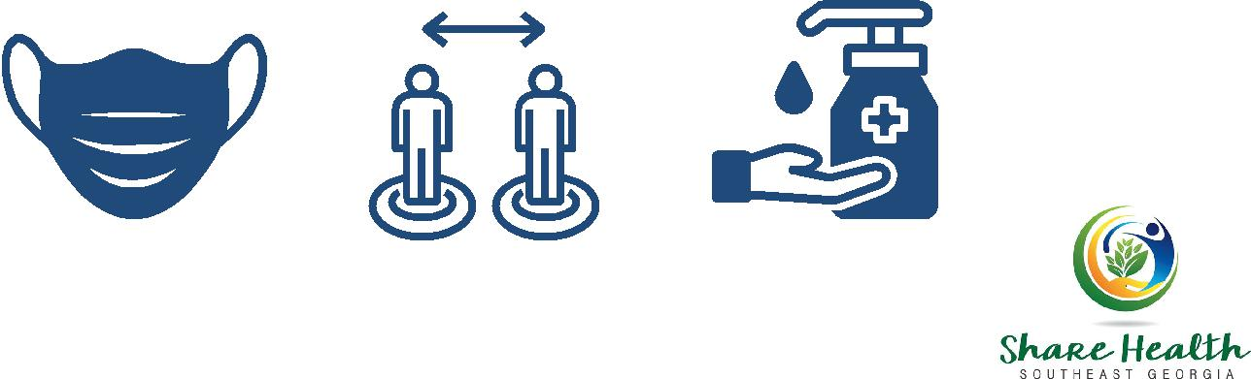

Para más información sobre la vacunación COVID-19, visite : https://www.sehdph.org/ OR https://dph.georgia.gov/

